**Aile Sağlığı Hekimleri için Muayene Bilgi Yönetim Sistemi (MBYS)**

**210601050 Yasemin BAHŞİ**

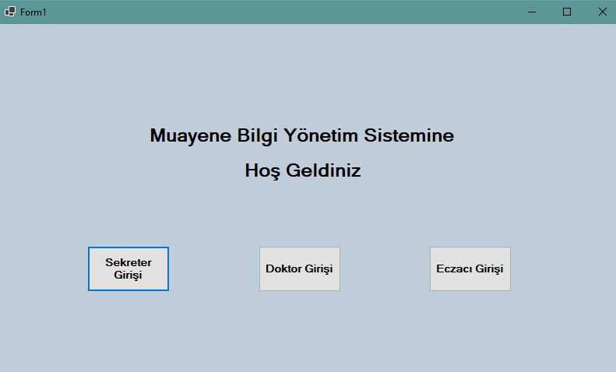

Giriş Ekranımızda 3 kullanıcı arayüzüyle uygulamada işlemlerimiz sürdürülebiliyor.

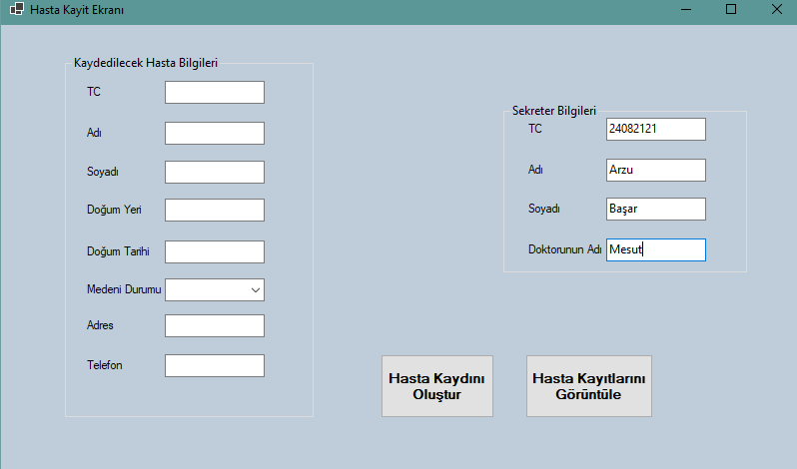

Sekreterimiz Hasta kaydetmek için hasta kayıt bilgilerini doldurup muayene için randevu gibi düşünebiliriz.

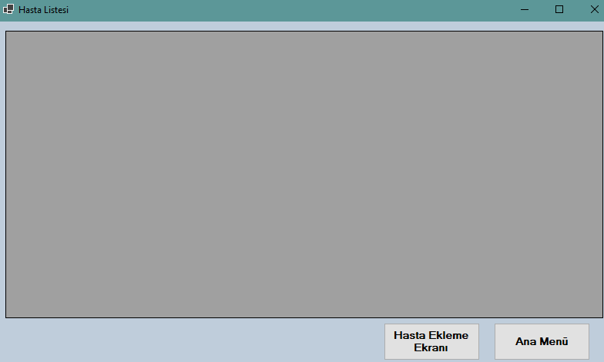

Sekreterimiz Kaydedilen Hastaları burda görüntüleyebilir Hasta Ekleme ekranına geri dönebiliriz.

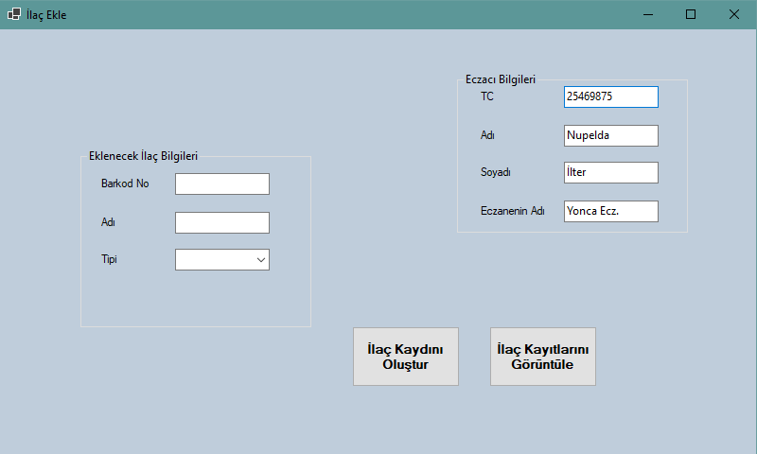

Eczacımız İlaç Eklemek için Eklenecek İlacın barkod numarası vs gibi bilgileri girip ilacı ekleyebiliriz.

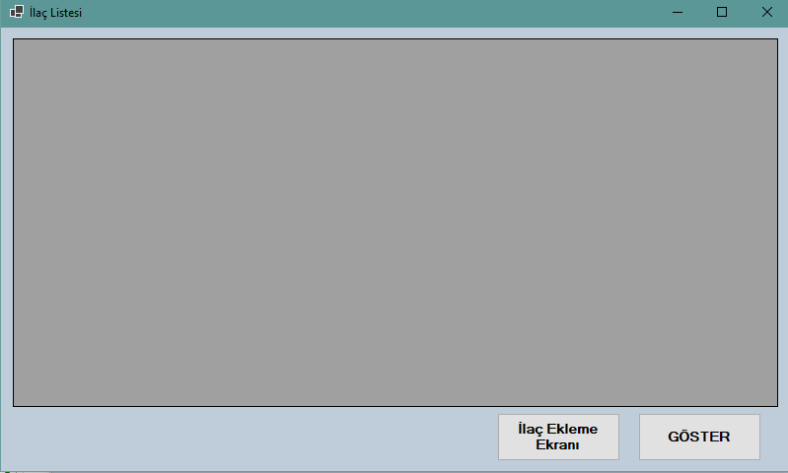

Eczacımız İlaç kayıtlarını bu ekranda görüntüleyebilir ilaç ekleme ekranına geri gidebiliriz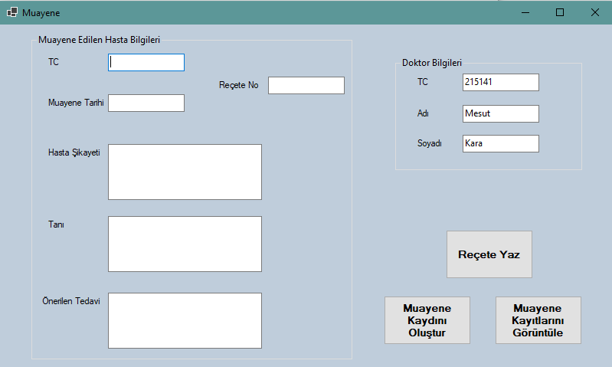

Doktorumuz Bu ekranda muayene edilen hasta bilgilerini ekleyebilir reçete yazmaya yönlenebilir.

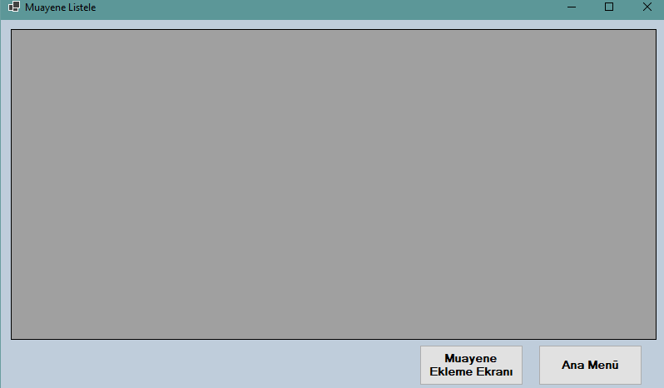

Muayene Listeleme ekranımız da burdan görüntülenir.

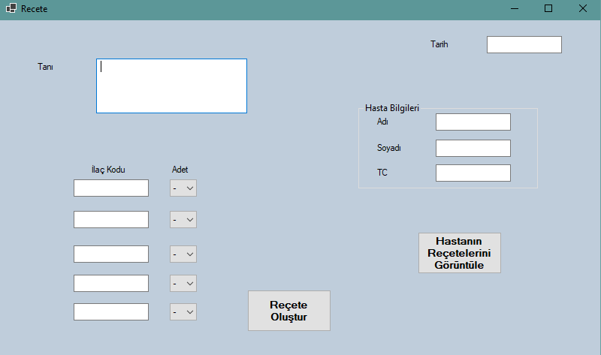

Reçete yazma ekranımız bu şekilde olup reçete oluşturulabilir.

ER DİYAGRAMI BİR SONRAKİ SAYFADADIR.

